由于我的程序未经过360安全中心认证（这个认证只针对企业用户），所以网购保镖会报告有风险。大家可以在订票的时候不要打开网银页面，在付款前把我的程序关闭了。这样就不会有问题了。

V1.9更新日志
1、车次字母现在也可以输入小写了；
2、对某些文本的输入作了更严格的限制；
3、程序开始后，两个时间间隔也可以修改了（请只输入整数，我还有其他bug要改，就不作乱七八糟的判断了。另外，不要填太短，填0的话，我保证你10分钟内被封IP）；
4、对隐含的验证码输入错误作出判断。
重要提示：
成功进入订票页面后，我的程序会反复刷新订票，这么做的好处是，可能能抢到最后的几张票（你也知道，最后一步它老说当前提交订单的人过多，或者报各种错，我把这些错都忽略了，什么都不管，拼命提交）。坏处是，程序无法自动停止。

未修正问题：
1、订票页面验证码输入错误后会不自动停止程序（你就多点点那个验证码，确实认清了再点开始）
2、长时间检索车次后，用户会被系统踢下来，这样就需要手动再次登录了。

运行环境.net framework 3.5 sp1。
如果不能运行，请下载（能运行就别费事儿了）：
微软下载地址：
http://www.microsoft.com/downloads/zh-cn/details.aspx?FamilyID=ab99342f-5d1a-413d-8319-81da479ab0d7
完整包下载地址：
http://down.tech.sina.com.cn/content/40694.html
以上两个，下载一个就可以了。建议使用新浪的地址下载完整包。

下面是程序说明：
1、全部信息填写完毕后，点开始将自动完成订票（不自动付款）。车次信息以12306网站的为准，就是说网站上显示什么车次号码就填那个号码；
2、两个时间间隔请不要填写得太短，否则容易被网站屏蔽；
3、订票成功后会播放Windows警告音；
4、登录成功又被网站踢下来的情况下也会播放；
5、订票成功后，会自动弹出12306的登录页面。此时不要登录，等页面完全载入后，右上角的“登录”和“注册”的链接会变成用户的姓名，点击该链接即可进入用户界面进行支付；
一开始：
完全载入页面后：
6、如果弹出页面的登录ID不正确，请关闭所有打开了12306网站的浏览器，并点击“手动弹出”；
7、弹页面时，360可能会报全局钩子的警告，你可以选择不信任。这么做不影响订票，但你就需要手动用浏览器登录12306，以进行支付了；
8、代他人订票，加价五元以上者属倒卖车票罪！
9、获取软件更新，请关注http://weibo.com/u/2520398727

程序界面：
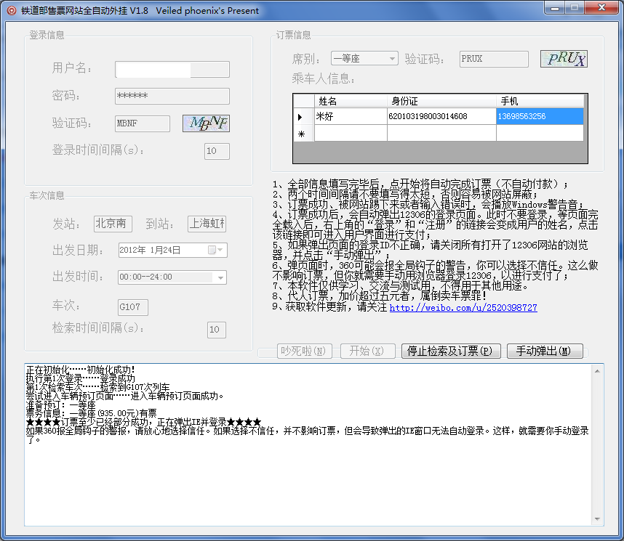
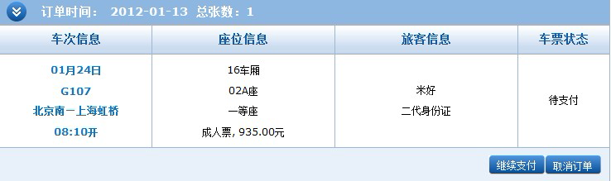

现在最大的问题是，在经过近千次反复查询车次（大约3、4个小时）后，用户会被系统踢掉。必须要重新输入验证码并登录，这样程序就没法永远运行下去。如果有验证码识别算法就好了。

更新历史：
V1.8
1、添加检索停止按钮；
2、修正乘车人信息填写不全导致的系统错误；
3、修正当还有未处理的订单时，程序反馈不正确；
4、密码输入错误自动停止程序。

